Pověst o založení Prahy
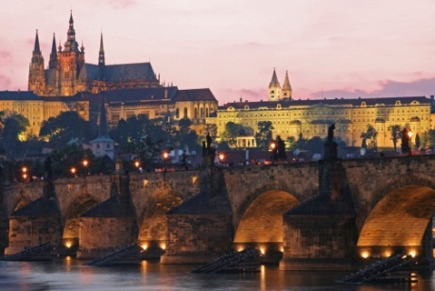
Pavel Dvořák

z Čítanka pro 3. ročník, strana 30-31
nakladatelství Nová škola 2004

- Co je pověst? _________________________________________________________

- Jak se jmenoval otec Libuše?
___________________________________________________________

- Měla Libuše nějaké sourozence?
___________________________________________________________

- Jak se jmenovaly její sestry?
___________________________________________________________

- Čím vynikaly její sestry?
___________________________________________________________
___________________________________________________________

- Jak se jmenoval budoucí manžel Libuše?
___________________________________________________________

- Napiš, kdo je dovedl za Přemyslem.
___________________________________________________________

- Co Přemysl dělal, když ho navštívili poslové?
___________________________________________________________

- Proč si Přemysl ponechal mošnu na jídlo a střevíce z lýka?
___________________________________________________________

- Co řekla Libuše, když věštila budoucnost?
___________________________________________________________
___________________________________________________________

- Vysvětli tyto výrazy:

Oráč ………………………………………………………………………

Stolec ……………………………………………………………………..

Bělouš ……………………………………………………………………..

Roucho ……………………………………………………………………

Mošna ……………………………………………………………………...

Vltava ……………………………………………………………………...

- Nakresli, jak si představuješ Libuši.

Použité zdroje: archiv autora
www.office.microsoft.com

JANÁČKOVÁ, Zita. Čítanka: pro 3. ročník základní školy. Brno: Nová škola, s.r.o., 2002. ISBN 80-7289-047-6.

